Zdjelice od papira

Materijal
- novine/časopisi/stare knjige
- novine/najlon za zaštitu radne površine
- 2 balona
- 2 plastične zdjele
- ''domaće'' ljepilo (recept i upute nalaze se na kraju dokumenta)
- 2 kista za tempere
- flomaster
- čačkalica
- škare
- vezica/ deblji konac
- selotejp
Upute
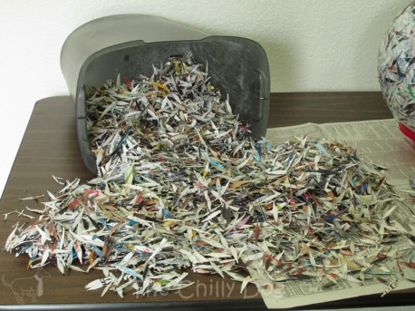 | Neka dijete istrga rukama papir na male komadiće.
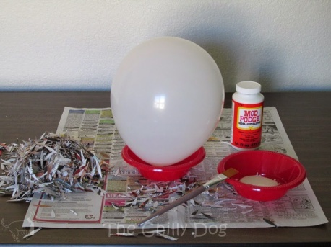 | Zaštite radnu površinu papirom/najlonom. Neka dijete pokuša napuhati balon. Ako ne može, učinite to umjesto djeteta i zavežite balon. Bitno je da i dijete pokuša napuhati balon. Bilo bi najbolje da napušete dva balona i da radite dvije zdjele paralelno s vašim djetetom tako da mu možete pokazivati što i na koji način treba raditi, a dijete neka vas pokuša slijediti. Kada napušete balon, stavite ga u plastičnu zdjelu (dio koji vežete neka bude okrenut prema dolje, u zdjelu) koja će vam služiti kao stalak.  *O veličini balona ovisi i veličina zdjele –  veliki balonvelika zdjela
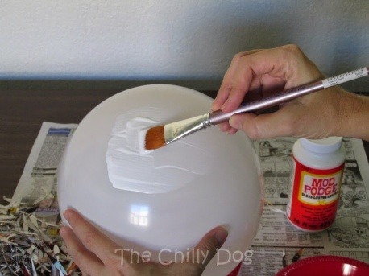 | Pripremite dva kista i ljepilo. Kistom nanesite bogati sloj ljepila do malo ispod polovice balona. Kako bi dijete znalo koju površinu balona je potrebno prekriti ljepilom, možete mu flomasterom nacrtati ravnu liniju oko balona i objasniti mu da nanoci ljepilo samo do te linije.
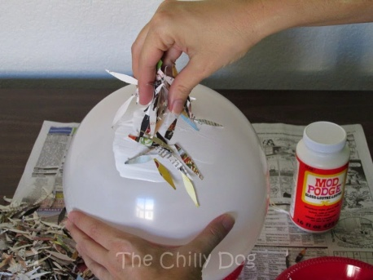 | Kada nanesete ljepilo, neka dijete natrganim komadićima papira prekrije površinu balona koja je prekrivena ljepilom. Pokažite djetetu gdje je još potrebno staviti ljepila ako se osuši (dijete vjerojatno neće dovoljno brzo obljepiti cijelu polovicu balona). Također, ukažite djetetu gdje je još potrebno zalijepiti komadiće papira.
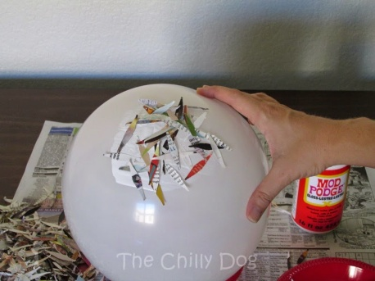 | Papir mora biti priljubljen uz balon.
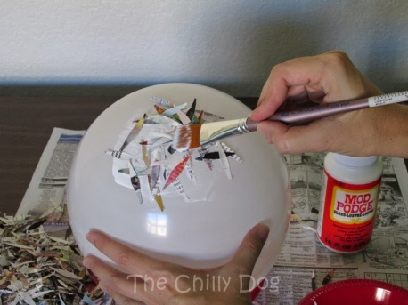 | Kada ste prvi put nanijeli sloj papira, premažite papir ljepilom. Nemojte štediti ljepilo.
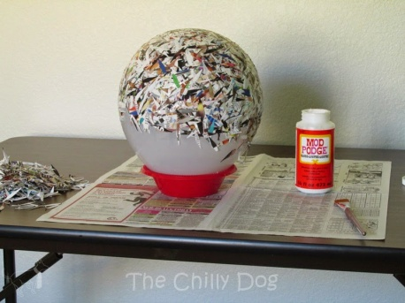 | Nastavite postupak dok ne napravite 4-5 slojeva. Više slojeva čvršća zdjela. Prije nanošenja novog sloja, prethodni se mora osušiti preko noći.
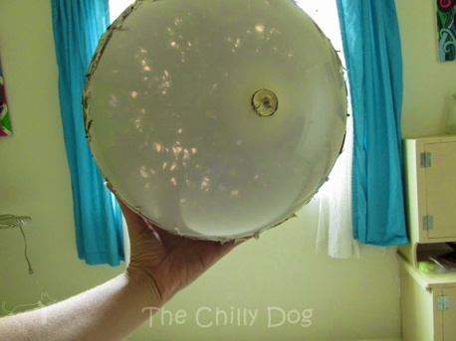 | Nakon nanošenja prvog sloja, može provjeriti gdje ste ''promašili'' u nanošenju papira. Okrenite balon prema svjetlu kako biste vidjeli gdje prodire svjetlost.
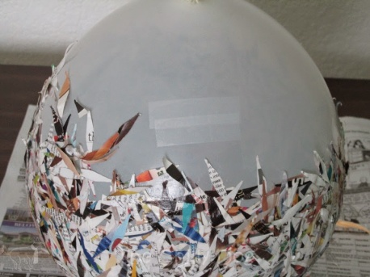 | Kada se sve slojevi papira i ljepila osuše, balon je spreman za bušenje.
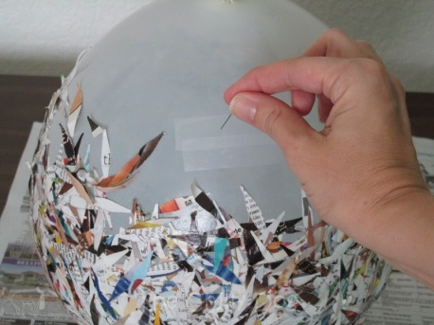 | Dijete može čačkalicom probušiti svoj balon.
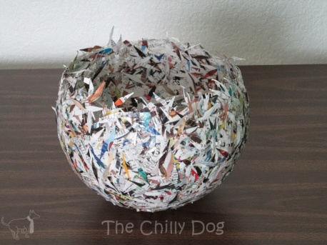 | Neka dijete izvadi ostatke balona iz ''zdjele''.
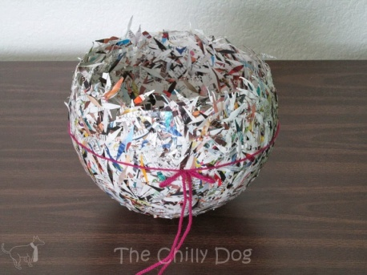 | Ovaj korak neka naprave roditelji. Zavežite vrpcu/uže oko zdjele. Ono će vam biti vodilja da biste ravno škarama odrezali rub. Uže možete lagano pričvrstiti selotejpom na tri mjesta da se ne miče dok režete.
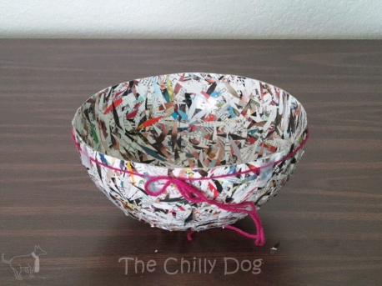 | Režite čvrstim škarama otprilike 1cm iznad užeta.  Neka dijete zatim kistom i ljepilom premaže cijeli rub ukrug.  Vaša zdjela je gotova!

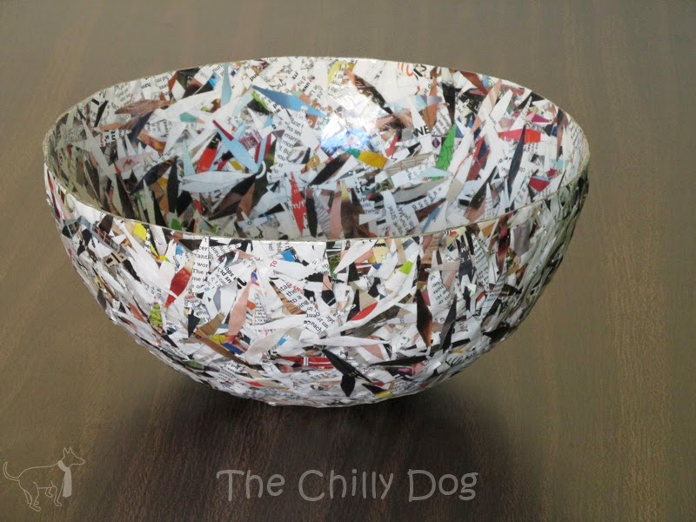

...Naravno, osim ako je ne želite dodatno ukrasiti. Možete koristiti tempere, gotove naljepnice, sprej u boji... Evo još nekoliko ideja :

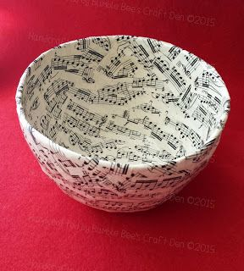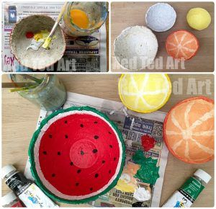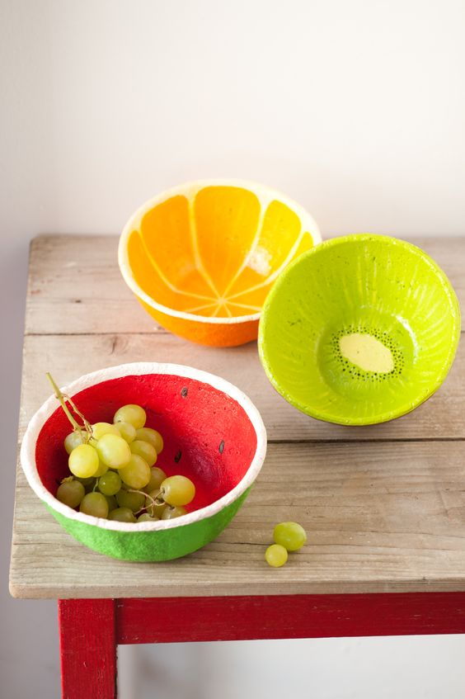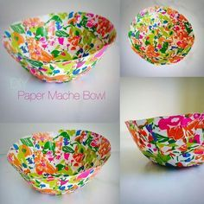

Domaće ljepilo bez kuhanja

Sastojci za ''domaće'' ljepilo

- 1 šalica brašna
- 1 šalica hladne vode
- 2 jušne žlice soli

Postupak

Dodajte sve sastojke u zdjelu i miješajte dok ne dobijete glatku smjesu gustoće ljepila (ne pregusto, ali ni prevodenasto, više kao smjesa za palačinke, tako je se može razmazivati). Ako ispadne pregusto, dodajte malo vode i ponovno miješajte da se sastojci sjedine.

*trik – ako vam se ne sviđa miris ljepila, dodajte u smjesu malo cimeta

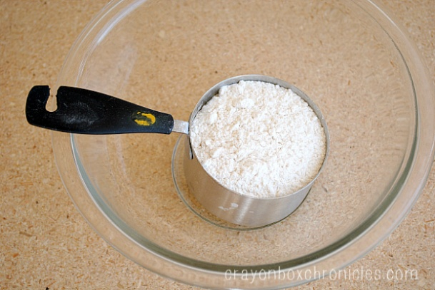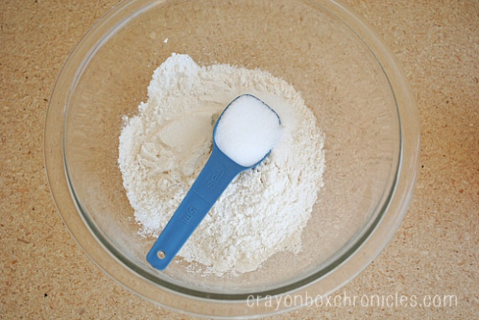

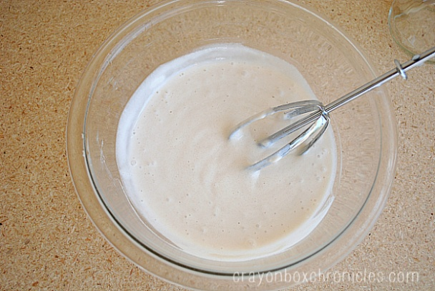

Kreirala : Željka Šoštar, mag.rehab.educ
Ideje preuzete s izvora :
- https://www.thechillydog.com/2014/09/craft-challenge-tutorial-paper-bowl.html
- https://crayonboxchronicles.com/2014/02/17/no-cook-paper-mache-glue-recipe-for-kids/
- https://www.pinterest.com/

